**FIRST GRADE (1°) “PARTS OF THE BODY”**

**Asignatura:** Inglés **Curso:** Primero

**Fecha:** semana 10 al 21 de Agosto,2020 **Docente:** Paula Sepúlveda Millán

**Nombre del Alumno:** _____________________________

**I.- Objetivo de Aprendizaje:** OA1. Comprender textos leídos por un adulto o en formato audiovisual, muy breves y simples, con un patrón que se repite. OA6. Seguir la lectura y comprender textos, identificando: palabras conocidas y vocabulario aprendido. OA10. Reproducir chants, rimas y canciones muy breves y simples para familiarizarse con los sonidos propios del inglés. OA13. Experimentar con la escritura de palabras (por ejemplo: trazar, copiar o completar)

**II.- Contenido: “Parts of the Body”**

**III.- Objetivo de la clase**: identificar vocabulario de las partes del cuerpo repasando palabras aprendidas observando video, modelando los movimientos y asociando imagen palabra en guía.

**IV.- Indicaciones generales:**

Lea atentamente cada una de las instrucciones

trabajar guía junto a un adulto

ver link en youtube o por medio de whatsapp

cada una de las guías serán evaluadas en los plazos establecidos

no olvidar poner nombre del alumno/a en las guías

**V.- Actividad a desarrollar:** observa el siguiente link: <https://www.youtube.com/watch?v=ZanHgPprl-0>

1.Reconoce las partes del cuerpo que indica el video haciendo la mímica

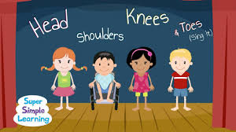

**VI.-** **Retroalimentación:** revisión de guías y retroalimentación (aclaración de dudas) por medio de correo institucional, vía WhatsApp, clases “on line”en los plazos y fechas establecidos.

**Ticket de salida:** Identifica las palabras que aprendiste asociando con imagen poniendo letra en el circulo con el nombre de la correspondiente “partes del cuerpo”

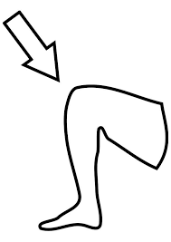

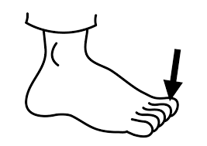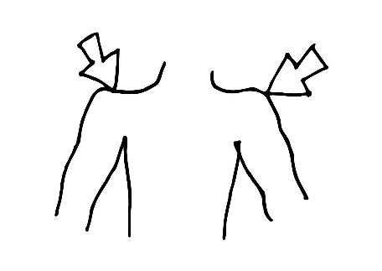

**A) KNEES**

**B) SHOULDERS  
C) HEAD  
D) TOES**

**VII.- Fecha de envío:** recepción y entrega de las guías los días miércoles 12 y 19 de Agosto en el colegio



**VIII.- Cómo y/o donde enviar:** vía correo electrónico (capturar imagen en celular y /o escanear) a: [paula.sepulveda@colegio-reneschneider.cl](mailto:paula.sepulveda@colegio-reneschneider.cl) hasta el día 21 de Agosto.